Mermaid图表集合文档
本文档包含了由Mermaid语法生成的所有图表。 这些图表是通过Python脚本自动从images目录中获取并插入到此文档中的。

图表 1: diagram-1-e4598236
图片文件名: diagram-1-e4598236.png
文件大小: 48650 字节

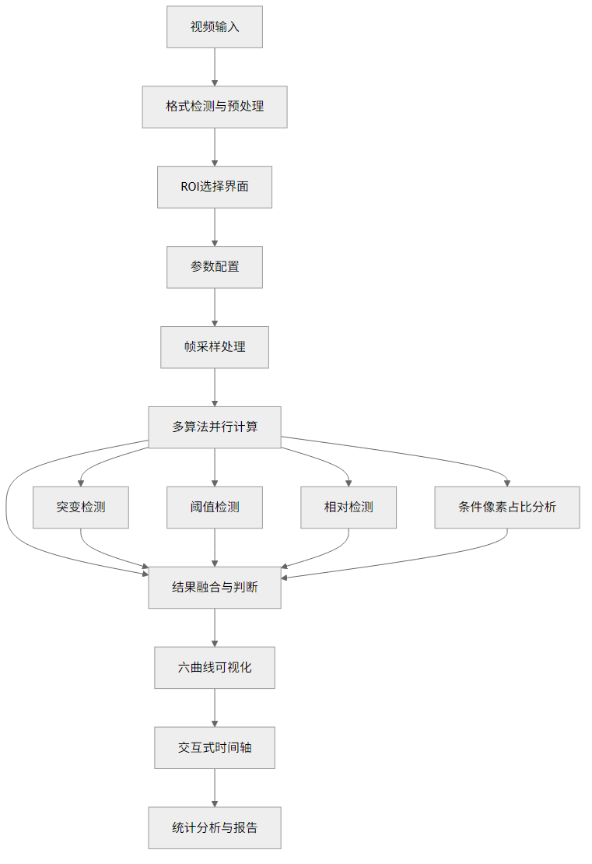
图 1: Diagram 1 E4598236

图表 2: diagram-2-55b6d503
图片文件名: diagram-2-55b6d503.png
文件大小: 34785 字节

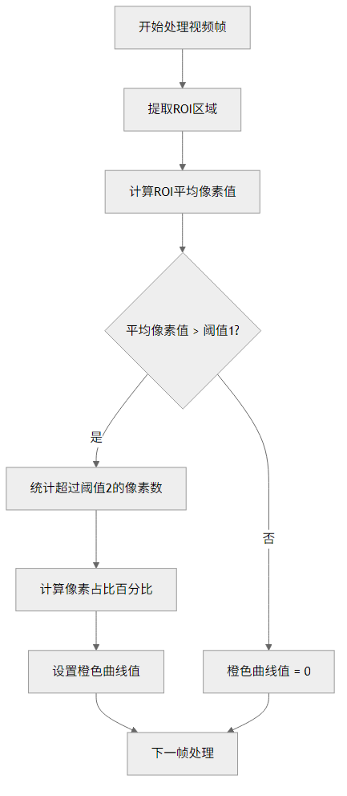
图 2: Diagram 2 55B6D503

图表 3: diagram-3-ec46cfbd
图片文件名: diagram-3-ec46cfbd.png
文件大小: 32965 字节

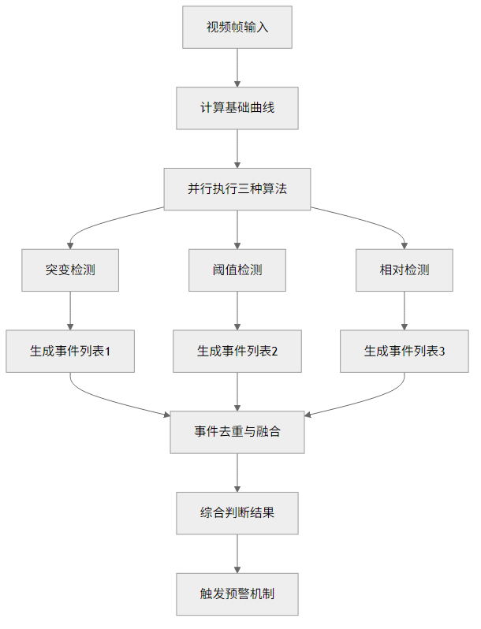
图 3: Diagram 3 Ec46Cfbd

图表 4: diagram-4-41baf30b
图片文件名: diagram-4-41baf30b.png
文件大小: 40323 字节

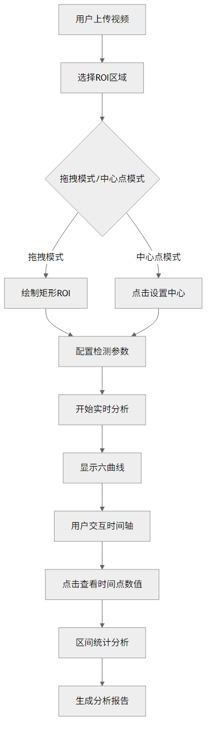
图 4: Diagram 4 41Baf30B

文档说明
此文档由Python脚本自动生成，使用了以下技术：
- • Mermaid CLI (mmdc) - 用于生成图表图片
- • python-docx - 用于创建和操作Word文档
- • 项目图片目录: D:/ProjectPackage/DocGenerator/images/

